
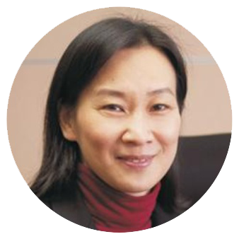
企业学习的最好方法是标杆学习法。
——陈春花

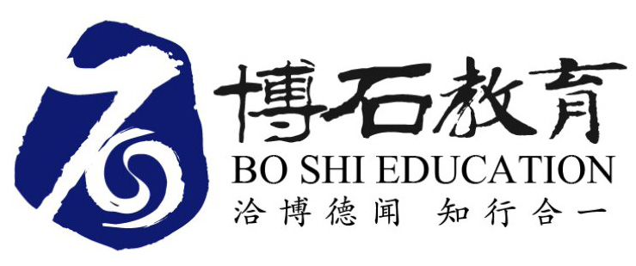
教育集团
版权所有
走进阿里巴巴考察

——探寻阿里科技创新探索与实践

学习时间：2024年
学习地点：杭州
学习对象：董事长、总经理等高管

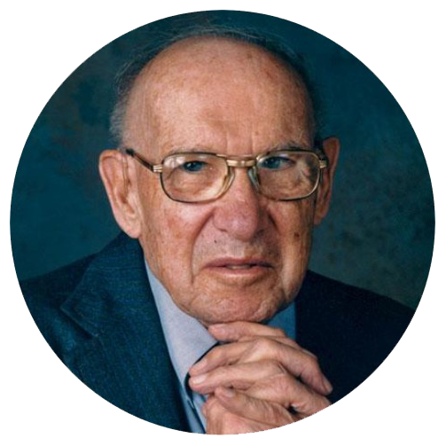
企业管理是一种实践，本质不在于“知”而在于“行”。
——彼得·德鲁克

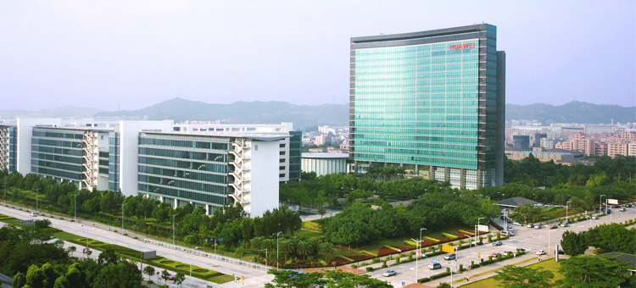
华为没有什么秘密，任何人都可以学华为
——任正非

阿里巴巴

我们所处这个时代，那些曾经伴随着人类社会发展的行业可能在一夜之间消失或已被取代。柯达破产、360干掉了金山词霸、余额宝抢了银行的钱袋，淘宝电子商务让传统零售巨头无以招架、微信更是直接打劫了中国移动、联通和电信的饭碗……传统行业正在以裂变的速度接受着新一轮互联网浪潮的冲击与行业颠覆，产业“老大”不会自己革自己的命，到底是什么革了“老大”的命？

阿里巴巴是全球最大的综合互联网公司之一，其创始人马云更是多次荣登中国财富榜第一名的宝座，已成为全球瞩目的明星企业。目前，阿里巴巴超越Facebook、亚马逊、谷歌等美国科技企业，成为全球最具颠覆能力的科技企业。在被调研的800位美国企业高管中，阿里巴巴是这些美国公司的高管们最为担心将来会可能颠覆他们的公司。在他们眼中，阿里巴巴的颠覆能力简单来说就是八个字：勇于创新、敢于尝试。电商、移动支付、社交、云计算、大文娱、人工智能等等，阿里有过太多的尝试。作为一家市值近5000亿美元的互联网科技公司，阿里无疑是过去二十年全球最成功的公司之一。

作为互联网电商的龙头企业是如何做到从18人到10万人，从50万起家到如今市值超30000亿元人民币，阿里如何步步为营，又如何用20年缔造了世界企业发展史的奇迹？阿里集团有哪些成功的秘诀值得我们去学习？

项目价值

零距离感受阿里创新文化与自由开放的办公空间

深刻的理解未来商业的大趋势，了解时代前瞻的发展方向
01 | 寻根源
02 | 观大势

看清互联网思维背后的规则，结合自身，理清思路
03 | 理思维

探究自身企业转型变革正确方法和必由之路
04 | 找方法

行程安排

时间 | 主题内容
阿里巴巴总部+专题分享
09:00-09:30 | 大巴车赴阿里巴巴
09:30-10:30 | 参观阿里西溪园区  ——学习了解阿里发展的大事记及重要历程、阿里公益、510阿里日。  参观收益：零距离参观和感受全球最大互联网电商企业独具特色的创新基因，了解阿里在员工关怀和人力资源管理方面的创新举措；学习阿里如何打造一家102岁的企业与幸福企业。
10:30-11:30 | 主题分享：阿里巴巴企业文化和创新实践  - 阿里巴巴企业文化  战略组织金字塔模型  阿里文化的呈现形式  价值观的考核  - 阿里巴巴创新实践  “政委”模式  人才的选育用留  互动交流
备注：请以现场实际运作行程为准

备选授课内容：《走在AI浪潮之巅：大模型发展趋势与前沿展望》
本课程提供全面的大模型技术体验和应用探索，目的是帮助学员深入了解并应用人工智能生成内容（AIGC）的最新技术。
1、大模型应用体验 学员将体验AIGC技术在文本、图像、视频、音乐和数字人这些不同领域的应用，探索其创意和实践潜力。
2、大模型的技术背景和发展 深入介绍人工通用智能（AGI）的演进，AI 1.0时代的技术及其典型应用，以及GPT技术的原理和通义千问大模型的技术概念。
3、大模型在个人管理提效中的实践应用 AIGC技术如何应用在个人生产力提升上，特别是公文写作和教育等领域。
4、大模型的企业级场景探索 探讨大模型技术在企业层面的应用，包括医疗、政务和企业数据分析等关键领域的实际案例分析。
5、个人与企业的智能化三部走 提供一个智能化发展的框架，包括全员AI培训、工位级AI应用探索，以及将AI技术集成到关键业务流程中的策略。
通过本课程，学员将能够充分理解大模型技术和AIGC的概念、背景和发展趋势，并掌握这些技术在个人和企业环境中的应用方法和策略。

